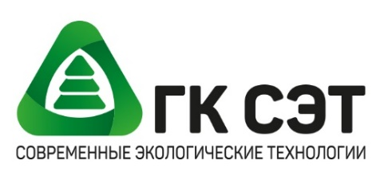

ОБЩЕСТВО С ОГРАНИЧЕННОЙ ОТВЕТСТВЕННОСТЬЮ

«ГРУППА КОМПАНИЙ СОВРЕМЕННЫЕ ЭКОЛОГИЧЕСКИЕ ТЕХНОЛОГИИ»
ОГРН 1167746794050, ИНН 9729022231, КПП 772901001
№_________________от _________________

на №_______________от_________________
ИНФОРМАЦИОННОЕ ПИСЬМО

Общество с ограниченной ответственностью «Группа Компаний Современные Экологические Технологии» (далее - ООО «ГК СЭТ») в рамках исполнения договора № 32110565527 на оказание комплексной услуги по обращению с твердыми коммунальными отходами (сбор, транспортирование, обработка, обезвреживание, утилизация и захоронение твердых коммунальных отходов), на основании которого ООО «Группа Компаний Современные Экологические Технологии» с 01.01.2022 является единственным оператором, осуществляющим вывоз TKO со всей территории Южного административного округа, с правом заключения договоров с потребителями на оказание услуг по обращению с TKO от имени Регионального оператора сообщает следующее.
Распоряжением Департамента жилищно-коммунального хозяйства города Москвы от 16.12.2025 г. № 01-01-14-596/25 утверждены новые нормативы накопления твердых коммунальных отходов.
Согласно указанного Распоряжения расчетной единицей, в отношении которой устанавливается норматив накопления ТКО является 1 кв. метр.
На основании изложенного, просим в кратчайшие сроки предоставить сведения о площади занимаемого помещения для подготовки дополнительного соглашения к Договору на оказание услуг по обращению с твердыми коммунальными отходами.

Приложение: Распоряжение Департамента жилищно-коммунального хозяйства города Москвы от 16.12.2025 г. № 01-01-14-596/25.

